新桥街道中心幼儿园小三班幼儿一日生活观察表

观察时间：3.30观察对象：小三班全体幼儿

观察者：朱老师、张老师

观察目标：了解目标幼儿一日生活各环节活动表现

观察内容：观察目标幼儿晨间来园、午餐、午睡、游戏等情况

|  |  |  |  |  |  |  |  |  |  |
| --- | --- | --- | --- | --- | --- | --- | --- | --- | --- |
| 学号 | 姓名 | 晨间来园（问好、自主整理水杯、签到） | | | 午餐 | 午睡 | 区域游戏 | 观察区域 | 幼儿游戏及材料 |
| 1 | **巢熠阳** | √ | √ | ○ | √ | ○ | 美工区 | 益智区（5人） | 蘑菇钉（永泽）  衣服晒一晒（盼盼）  拼图（轩轩）  逻辑高（洁洁、邵文） |
| 2 | **王钧逸** | √ | √ | ○ | ○ | 家 | 生活区 |
| 3 | **陈雨航** | √ | √ | √ | √ | ○ | 娃娃家 |
| 4 | **孙贝牙** | ○ | ○ | ○ | √ | ○ | 建构区 |
| 5 | **陈盼** | √ | √ | √ | √ | √ | 益智区 |
| 6 | **李宇涵** | √ | √ | √ | √ | √ | 图书区 |
| 7 | **穆永泽** | √ | √ | √ | √ | ○ | 益智区 | 建构区（4人） | 磁力大师：警车、汽车基地（浩浩、明泽）  大型积木：城堡、大楼（贝牙、猪猪） |
| 8 | **陆宇轩** | √ | √ | √ | √ | √ | 益智区 |
| 9 | **张睿宸** | √ | √ | √ | √ | √ | 美工区 |
| 10 | **高文浩** | √ | 未带 | √ | √ | √ | 建构区 |
| 11 | **郁明泽** | √ | √ | √ | √ | √ | 建构区 |
| 12 | **万灵杰** | 请假 | | |  |  |  | 图书区（3人） | 动物小镇的一天（宇涵）  你看起来很好吃（圆圆）  夜晚（清晨） |
| 13 | **袁明楷** | √ | √ | √ | √ | √ | 科探区 |
| 14 | **张砚钧** | √ | √ | √ | √ | √ | 科探区 |
| 15 | **蒋绍文** | √ | √ | √ | √ | √ | 益智区 |
| 16 | **赵天羽** | √ | √ | √ | √ | √ | 生活区 | 科探区（3） | 青蛙弹跳赛（砚钧）  谁跑的快（明楷、小宝） |
| 17 | **唐锦轩** | √ | √ | √ | √ | √ | 科探区 |
| 18 | **何书泽** | √ | ○ | √ | ○ | ○ | 娃娃家 |
| 19 | **杨景言** | 请假 | | |  |  |  |
| 20 | **欧阳悦** | √ | √ | √ | √ | √ | 娃娃家 | 娃娃家（7人） | 我们去野餐（葡萄、书泽、桐桐、小宝、雨航）  为宝宝穿衣服（悦悦）  美甲（芷若） |
| 21 | **陆忻妍** | √ | √ | √ | √ | √ | 图书区 |
| 22 | **黄钰洁** | √ | √ | √ | √ | √ | 益智区 |
| 23 | **蔡晗熙** |  |  |  |  |  |  |
| 24 | **韩文雅** | √ | √ | √ | √ | √ | 生活区 | 美工区  （6人） | 黏土：蜗牛（暖暖）  毛毛虫（贝贝）  瓢虫（暄暄、歆雅）  水粉画：睿宸、阳阳 |
| 25 | **陈悦** | √ | √ | √ | √ | √ | 美工区 |
| 26 | **丁妤暄** | √ | √ | ○ | √ | √ | 美工区 |
| 27 | **贾清晨** | √ | √ | √ | √ | √ | 图书区 |
| 28 | **朱明曦** | √ | √ | √ | √ | √ | 生活区 | 生活区  （3人） | 钓小鱼（小羽、均逸）  夹袜子（文雅、明曦） |
| 29 | **钱宣妤** | √ | √ | √ | √ | √ | 娃娃家 |
| 30 | **叶歆雅** | √ | √ | ○ | √ | √ | 美工区 |
| 31 | **郑雅姝** | √ | √ | √ | √ | ○ | 建构区 |
| 32 | **朱姝妍** | √ | √ | √ | √ | √ | 美工区 |
| 33 | **杨芷若** | √ | √ | √ | √ | ○ | 娃娃家 |
| 34 | **任伊桐** | √ | √ | √ | √ | √ | 娃娃家 |

备注：（晨间来园：问好√；自主整理水杯√；自主签到√引导签到○ 午餐：吃完√ 没吃完○ 午睡：12点30 √ 12点30后○）

**评价与分析：**

来园人数31人，3人请假，春季气温起伏较大，大家注意幼儿身体状况表现，以及春季传染病和流感的预防。迟到的幼儿：孙贝牙、钱宣妤。

**自主来园：**

**30**位幼儿能够自主进园自主晨检，进班后能自主开展整理活动，拿下小水杯放好小口罩的幼儿分别是：**巢熠阳、王钧逸、陈雨航、陈盼、李宇涵、穆永泽、陆宇轩、张睿宸、唐锦轩、高文浩、郁明泽、袁明楷、张砚钧、蒋绍文、何书泽、赵天羽、欧阳悦、陆忻妍、黄钰洁、韩文雅、陈悦、丁妤暄、钱宣妤、朱姝妍、朱明曦、叶歆雅、贾清晨、郑雅姝、杨芷若、任伊桐。**

**问好：**

进班后能够主动与老师进行互动并问好的幼儿有：**巢熠阳、王钧逸、陈雨航、陈盼、李宇涵、穆永泽、陆宇轩、张睿宸、唐锦轩、高文浩、郁明泽、袁明楷、张砚钧、蒋绍文、何书泽、赵天羽、欧阳悦、陆忻妍、黄钰洁、韩文雅、陈悦、丁妤暄、钱宣妤、朱姝妍、朱明曦、叶歆雅、贾清晨、郑雅姝、杨芷若、任伊桐。**

在老师的问好下回应的幼儿**：孙贝牙。**

**签到：**

进班后能够自主签到的幼儿有：**陈雨航、陈盼、李宇涵、穆永泽、陆宇轩、张睿宸、唐锦轩、高文浩、郁明泽、袁明楷、张砚钧、蒋绍文、何书泽、赵天羽、欧阳悦、陆忻妍、黄钰洁、韩文雅、陈悦、钱宣妤、朱姝妍、朱明曦、贾清晨、郑雅姝、杨芷若、任伊桐。**

在老师的提醒下进行签到的幼儿有：**巢熠阳、王钧逸、孙贝牙、叶歆雅、丁妤暄。**

**整理水杯：**

将水杯绳绕在水杯上整理好自己的水杯的幼儿有：**巢熠阳、王钧逸、陈雨航、陈盼、李宇涵、穆永泽、陆宇轩、张睿宸、唐锦轩、郁明泽、袁明楷、张砚钧、蒋绍文、赵天羽、欧阳悦、陆忻妍、黄钰洁、韩文雅、陈悦、丁妤暄、钱宣妤、朱姝妍、朱明曦、叶歆雅、贾清晨、杨芷若、任伊桐。**

**佩戴口罩：**

早晨注意安全防护戴口罩的幼儿有：**巢熠阳、陈雨航、李宇涵、陆宇轩、张睿宸、唐锦轩、高文浩、郁明泽、袁明楷、蒋绍文、赵天羽、欧阳悦、陆忻妍、黄钰洁、韩文雅、丁妤暄、钱宣妤、朱姝妍、朱明曦、叶歆雅、贾清晨、郑雅姝、杨芷若。**

**早点餐后管理：**

吃完早点的幼儿能够主动及时漱口管理口腔卫生幼儿的有：**巢熠阳、王钧逸、陈雨航、陈盼、李宇涵、穆永泽、陆宇轩、张睿宸、唐锦轩、高文浩、郁明泽、袁明楷、张砚钧、蒋绍文、赵天羽、欧阳悦、陆忻妍、黄钰洁、韩文雅、陈悦、丁妤暄、朱姝妍、朱明曦、叶歆雅、贾清晨、郑雅姝、杨芷若、任伊桐。**

吃完早点能够及时打卡的幼儿有：**巢熠阳、孙贝牙、陈盼、李宇涵、张睿宸、唐锦轩、高文浩、郁明泽、袁明楷、张砚钧、蒋绍文、赵天羽、欧阳悦、韩文雅、丁妤暄、朱明曦、叶歆雅、郑雅姝、杨芷若。**

**午餐情况：**今天的午餐是土豆牛腩、虾糕炒莴苣丝、冬瓜海带汤。餐前孩子们一起开展倾听餐前故事，各小组幼儿有序如厕、洗手、开好大炮，做好餐前准备。洗好手后小朋友拿取一块黄色擦手毛巾放置餐桌旁以备擦手在有序排好队自主端饭菜。所有的幼儿都能两只小手端住碗，并有序的行径。午餐时，随着舒缓柔和的轻音乐，幼儿用正确的姿势午餐小脚放在桌子妈妈下面，身体朝向桌子一手扶碗一手拿勺。安静的进餐，知道一口饭一口菜，举手添汤；餐后自主送碗勺并漱口擦嘴巴。

自主进餐并光盘行动的幼儿有：**巢熠阳、陈雨航、孙贝牙、陈盼、李宇涵、穆永泽、陆宇轩、张睿宸、唐锦轩、高文浩、郁明泽、袁明楷、张砚钧、蒋绍文、赵天羽、欧阳悦、陆忻妍、黄钰洁、韩文雅、陈悦、钱宣妤、朱姝妍、朱明曦、丁妤暄、贾清晨、郑雅姝、杨芷若、任伊桐。**

剩菜的幼儿有：**王钧逸、何书泽。**

进餐速度时间较长的幼儿有：**何书泽、朱姝妍、丁妤暄。**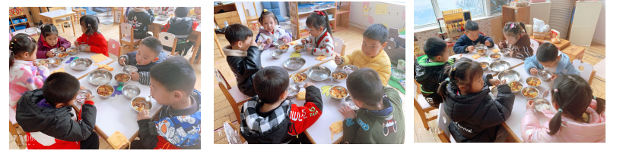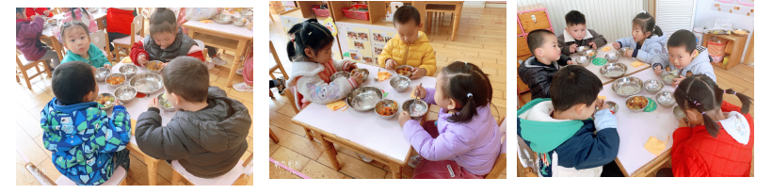

**午睡情况：**散步后孩子们主动塞好小椅子自主如厕，进入午睡室后主动将鞋子摆整齐，放在指定的位置。今天有23位幼儿听完睡前故事在12点30分左右进入睡眠的状态分别**陈盼、李宇涵、陆宇轩、张睿宸、唐锦轩、高文浩、郁明泽、袁明楷、张砚钧、蒋绍文、赵天羽、欧阳悦、陆忻妍、黄钰洁、韩文雅、陈悦、钱宣妤、朱姝妍、朱明曦、丁妤暄、贾清晨、任伊桐。**

陪伴入睡：**任伊桐、穆永泽、陆宇轩、郑雅姝。**

睡前能够自主叠裤子的幼儿有**：穆永泽、蒋绍文、欧阳悦、朱明曦、杨芷若。**

睡前能自主尝试盖被子的幼儿有**：朱明曦、丁妤暄、蒋绍文、袁明楷、高文浩陈悦、杨芷若、欧阳悦。**

**区域游戏情况：**

今天孩子们在区域游戏时间开展的是晨间自主区域游戏。游戏中能够积极参与区域的幼儿有**巢熠阳、王钧逸、陈雨航、孙贝牙、陈盼、李宇涵、穆永泽、陆宇轩、张睿宸、唐锦轩、高文浩、郁明泽、袁明楷、张砚钧、蒋绍文、何书泽、赵天羽、欧阳悦、陆忻妍、黄钰洁、韩文雅、陈悦、丁妤暄、钱宣妤、朱姝妍、朱明曦、叶歆雅、贾清晨、郑雅姝、杨芷若、任伊桐。**

游戏前可以主动制定游戏计划的幼儿有**巢熠阳、王钧逸、陈雨航、孙贝牙、陈盼、李宇涵、陆宇轩、张睿宸、唐锦轩、高文浩、郁明泽、袁明楷、张砚钧、蒋绍文、何书泽、赵天羽、欧阳悦、陆忻妍、黄钰洁、韩文雅、陈悦、丁妤暄、钱宣妤、朱姝妍、朱明曦、叶歆雅、贾清晨、郑雅姝、杨芷若、任伊桐。**游戏后孩子们自主整理区域玩具能有效且整洁的摆放到相应的区域柜中并开展集体区域分享交流。

科探：张砚钧、袁明楷、唐锦轩（青蛙弹跳赛，创设小青蛙跳荷叶的情境，拨动小青蛙使其弹跳起来；谁跑的快，坡度不同材料相同长度相同探索小车滑行的速度）

益智：穆永泽、蒋绍文、黄钰洁、陆宇轩、陈盼（衣服晒一晒，根据操作卡的规律模式选择相应颜色大小的衣服晾晒在挂衣架上；蘑菇钉，幼儿根据操作图卡将蘑菇钉摆放在操作板上使其形成一个图案锻炼幼儿空间架构能力；拼图，幼儿根据背景板的内容寻找相应匹配的图案进行匹配；逻辑高，幼儿使用操着图纸根据对应匹配的要求拨弄逻辑高操作板）

建构：高文浩、郁明泽、孙贝牙、郑雅姝（磁力大师感受磁力积木拼搭的乐趣；大型积木，使用单倍积木双倍单元积木、三角形积木等进行大型建筑搭建）

娃娃家：杨芷若、陈雨航、任伊桐、钱宣妤、何书泽、欧阳悦（扮演角色游戏我们去野餐来模拟春天外出野餐的故事；充当妈妈的身份给宝宝穿新衣；给自己美甲装扮自己）

美工区：朱姝妍、陈悦、丁妤暄、叶歆雅、巢熠阳、张睿宸（黏土揉搓、卷表现小蜗牛、毛毛虫、瓢虫；水粉拓印春天的桃花）

图书区：陆忻妍、贾清晨、李宇涵（自主阅读绘本故事培养爱阅读的好习惯）

生活区：赵天羽、王钧逸、韩文雅、朱明曦（钓小鱼，根据操作卡的要求调出相应的小鱼；夹袜子，找到相匹配的袜子利用夹子夹起来）

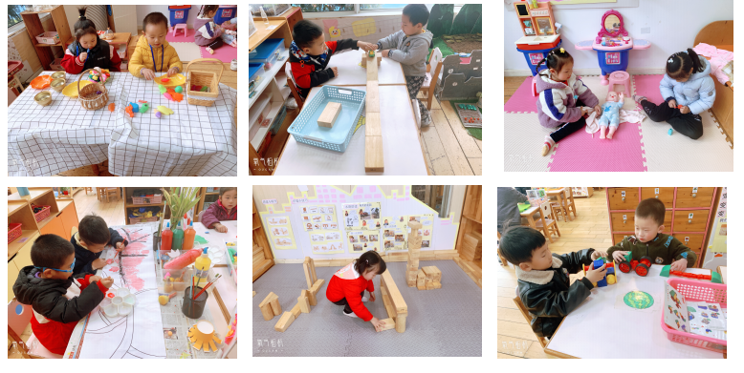

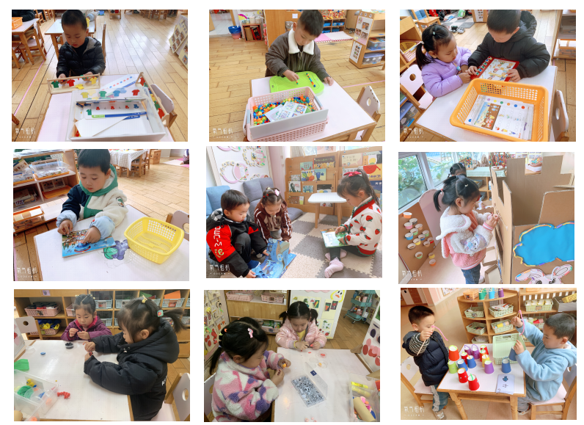

**集体活动情况：**

《数学：找一样多的》

这是一节有关5以内数量的计数比较活动。找一样多是指在不同数量的实物卡片中找出和点卡数量相等的卡片并涂色（数量在5以内）。本次活动通过让幼儿比较两幅图片的数量，从而找出和点卡数量一样多的物体，这需要幼儿能熟练地数出每种物体的数量，并进行比较后找出一样多。

活动中能能准确找出和点卡点数相同的物体并涂色的幼儿：**高文浩、欧阳悦、叶歆雅、赵天羽、巢熠阳、蒋绍文、陆忻妍、张砚钧、黄钰洁、朱明曦。**

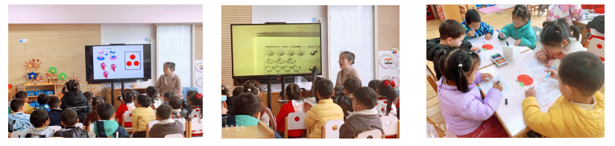活动中能能准确找出和点卡点数相同的物体的幼儿：**袁明楷、韩文雅、陈盼、巢熠阳、唐锦轩、丁妤暄、张睿宸、杨芷若。**

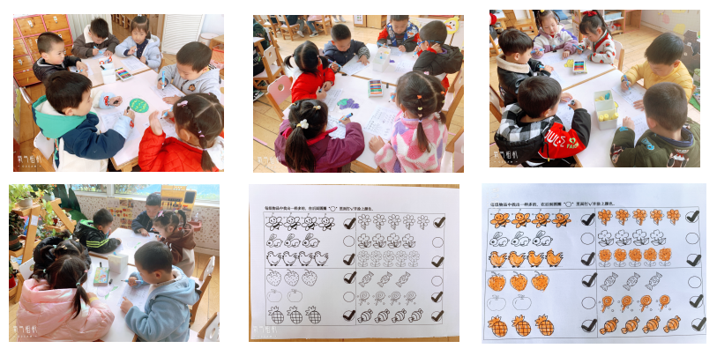

老师的话：

1.幼儿请假请提前一晚向老师说明以便于第二天早上人数的填报。

2.请大家时刻关注孩子们的一日状态哦，如有感冒咳嗽、发热、身体乏力等情况及时想班级老师反馈，不带病来园。

3.孩子们对于远足前期的一些准备有了一定的了解了，那么确定合适的时间去远足就要考虑天气是否适宜，请大家和孩子们一起完成《天气预报统计图》。